Иван Никифорович Скрябин
Мой прадед Иван Никифорович Скрябин – единственный из моей семьи, кто воевал всю Великую Отечественную войну с первого до последнего ее дня и вернулся домой живым. Другие два прадеда погибли.
Иван Никифорович был кадровым военным. Война застала его во Львове и уже через два дня он ушёл на фронт командиром роты.
Закончил войну он в Берлине 9 мая 1945 года в звании полковника.
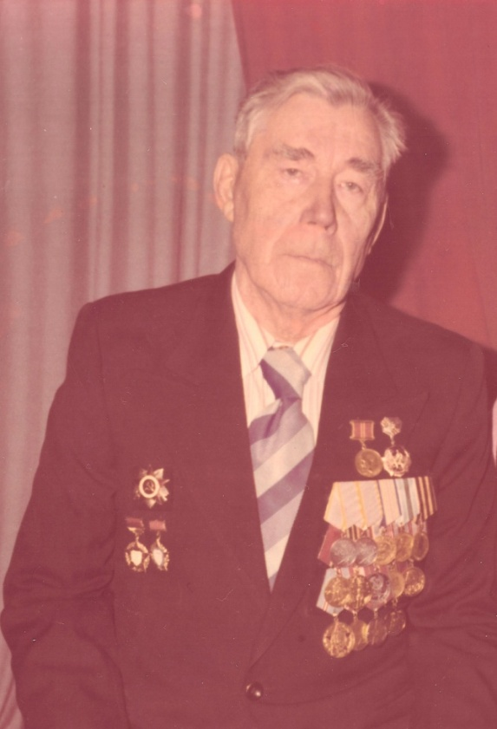
Однажды в 1942 году в Брянских лесах их роту (более 100 человек) взяли в окружение фашисты и загнали в болото. Выбраться оттуда не было никакой возможности – фашисты сразу стреляли. Три недели мой прадед с товарищами сидел по горло в грязной и холодной жиже болота, без пищи и чистой воды.
Иван Никифорович получил во время войны много наград: Ордена Великой Отечественной Войны 1-ой и 2-ой степеней, Орден Боевого Красного Знамени, медали «За боевые заслуги», «Взятие Берлина» и многие другие.
После войны он всегда одевал их на праздник 9-го мая.
